我们目前是用4片ds110df111芯片，每片电路如下:
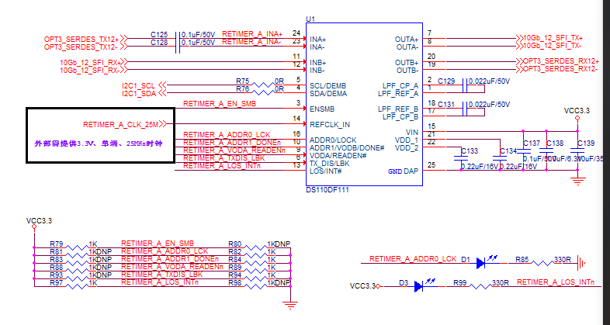
1)单个链路5G可以link，但10G不可, 且此时CDR没有锁定;
2) 4路一起5G也link不上, 怀疑是数据同步问题导致.

- 关于CDR锁定问题在使用SigCon Architect软件配置ds110df111芯片时，cdr状态一直处于未锁定状态（如下图），这个是否会对芯片的应用产生影响？
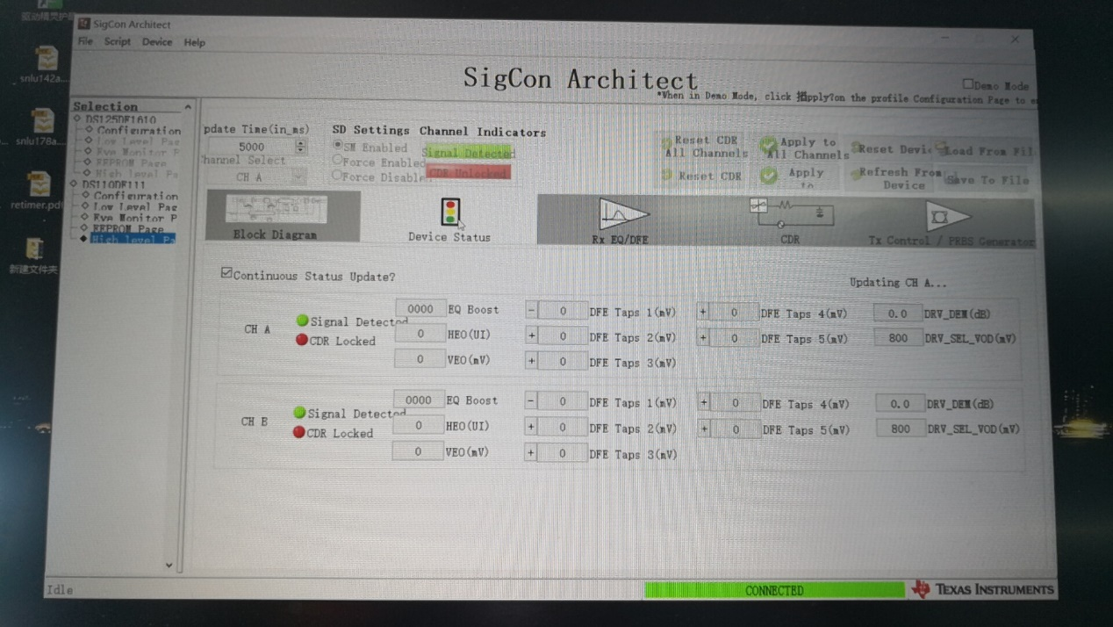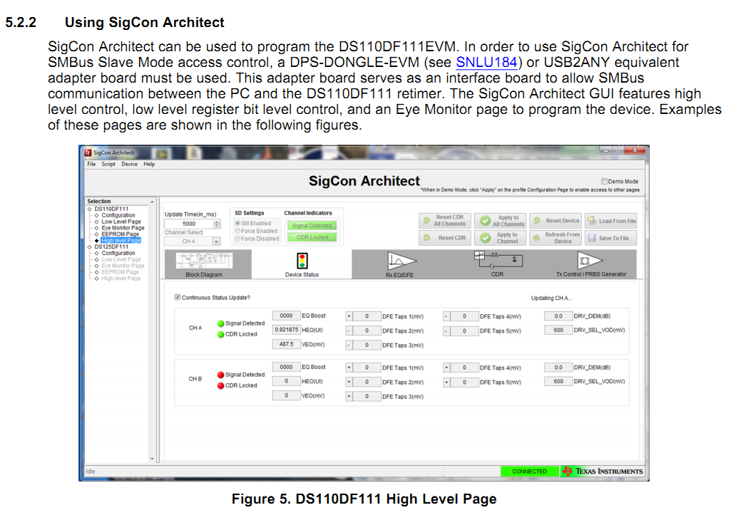
2、我们目前单路retimer测试没有问题，但是四路一起使用时就存在问题，我们四路数据接收要求做到同步，但是4片retimer芯片没法同步配置，请问如何做到接收数据的同步?
3、目前仅5G可跑通，怎样优化配置，可以跑到10G?
4、目前仅在靠近光模块的接收端加了retimer，在主控制器的接收端并未加，是不是可以起到优化信号质量的作用？(包括如果用4路的retimer是不是需要两端都加？)

